

I Nabídka pro měření a rozúčtování spotřeby energií w
mezi konečné spotřebitele i e


Poptávka

Okružní čp. 4567, 760 05 Zlín
Předseda samosprávy : telefon:
Předpokládaný rozsah díla: ……… ks radiátorů s měřením
Poptávku zadává: pan Zdeněk Slunský

Předkladatel nabídky

Techem, spol. s r.o.
Služeb 5, Praha 10, PSČ 10800
IČO 49684370, DIČ CZ49684370
Společnost je zapsána v OR vedeném Městským soudem v Praze,
oddíl C, vložka 23339, datum zápisu 23. září 1993,
jednatelka Ing. Alica Havelová

oblastní zastoupení Uherské Hradiště, Kollárova 500, PSČ 68601
Alois Duda, obchodní manager
alois.duda@techem.cz, mobil 602 553 022, telefon 572 540 745
ISO 9001:2000, ISO 14001:2004

Představení společnosti Techem

Společnost Techem byla založena v roce 1952 v Německu - TEchnické vyhodnocování CHEMických procesů a patentů. První indikátory se do Německa dovážely z Dánska, druhá generace se vyráběla v licenci v Německu a již při třetí generaci přístrojů stála značka Techem v popředí. Od odpařovacího indikátoru vedl další vývoj k dvoučidlovému elektronickému přístroji (1983), který je základním prvkem bytového systému automatizace. Indikátory s dálkovým odečtem (s radiovým vysílačem) byly uvedeny na trh v roce 2005. Techem je v čele i v oblasti vyhodnocovací techniky. V roce 1975 zavedl děrné štítky a magnetopáskové paměťové jednotky, od roku 1985 se v Techemu objevily první počítače s obrazovkami, od roku 1995 jsou běžné síťové PC využívající radiovou technologii.

Techem v České republice působí od roku 1993. Techem je v České republice tvořen centrálou v Praze a deseti oblastními zastoupeními s veškerým servisním zajištěním. Skutečnost, že jsme klientům blíže nám umožňuje vytvoření špičkového zázemí pro naše zákazníky s operativním a kvalitním servisem. Společnost Techem je držitelem certifikace ISO 9001:2000, ISO 14001:2004 v oblasti „Měření a rozúčtování tepla, vody a ostatních nákladů mezi konečné spotřebitele a regulace otopných soustav“. V současné době je společnost Techem v České republice na prvním místě v měření a rozúčtování energií.

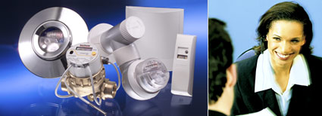

Zadání objednatele je směřováno do oblasti konečných spotřebitelů s využitím registrace spotřeby tepelné energie vytápění pomocí indikátorů vytápění Techem- s dálkovým odečtem. Všechny indikátory vytápění Techem jsou schváleny pro použití v České republice dle ČSN EN 834 resp. ČSN EN 835 včetně schválení pro provoz rádiového systému. Vyhláškou MMR č. 372/2001Sb. jsou pak stanoveny pravidla pro rozúčtování nákladů za energie mezi konečné spotřebitele.

Elektronické indikátory vytápění Techem s dálkovým odečtem TTD III

Elektronické dvoučidlové indikátory vytápění Techem s dálkovým odečtem TTD III jsou v současné době nejčastějším používaným indikátorem. Jde o výrazný posun v technice měření, kde Techem je průkopníkem této metody indikace spotřeby tepla již od roku 2005. Zde je pracováno přímo s jednotlivými teplotami (radiátor, prostředí). Vždy byla preferována technicky přesnější a také spravedlivější indikace spotřeby tepla pomocí dvoučidlového snímání. Indikátory jsou vždy před jejich osazením programovány (přeparametrovány) na konkrétní otopné těleso a polohu místnosti se zanesením všech dalších koeficientů měření. Náměr na indikátoru je tak přímo použit v rozúčtování opět bez jakýchkoliv neprůhledných přepočtů, které konečný uživatel může jen těžko ověřovat. Naše odečtená hodnota je stejná na odečtovém formuláři i v rozúčtování a uživatel si může tuto jednoduchou kontrolu lehce provést (kontrola stavu na displeji ).
Díky radiovému přenosu dat a bateriím s životností 10 let , nevyžadují odečty ITN přítomnost uživatelů bytů.
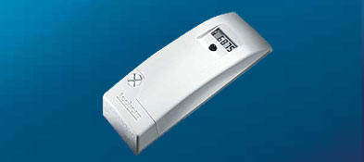
Hodnoty odečtů jsou jištěny proti nežádoucí manipulaci. Údaje jsou vysílány v telegramech, které jsou zakódovány.

Technický popis instalace

- Mapování otopné soustavy –prvním krokem před realizací díla je provedení mapování

otopné soustavy( typy a velikosti radiátorů, zohlednění poloh místností-zvýhodnění přízemní,

rohových místností, místností v posledních patrech apod.), které je nutné pro zpracování
tech.dokumentace objektu pro programování indikátorů-vše zahrnuto v ceně.

2) Programování indikátorů- v indikátorech Techem jsou oproti konkurenčním přístrojům
naprogramovány všechny údaje o radiátoru a místnosti. Každý indikátor je nezaměnitelným
originálem( je nastaven na konkrétní radiátor a místnost). Odečtená hodnota je proto přímo
použita v rozúčtování bez nutnosti dalšího přepočítávání a vlastník,uživatel bytu si tak může
jednoduše kontrolovat náklady –odečty souhlasí s rozúčtováním –programování je zahrnuto
v ceně.
Konkurenční přístroje, např. Siemens, mají většinou pouze jednotkovou stupnici měření a
odečty je nutné před rozúčtováním složitě přepočítávat a celé rozúčtování je tak méně
přehledné!!!!

Elektronický indikátor vytápění FHKV data III s rádiovým přenosem

(odečty radiátorů probíhají z ulice - nevstupuje se do bytů)

Základní cena 589,-Kč/ks pro bytový dům Okružní 4567- sleva 20%
Položka | Cena bez DPH / 1ks
Montážní materiál | zahrnuto v ceně přístroje
Elektronický indikátor vytápění FHKV data III - dvoučidlový | 471,- Kč
Montáž nového indikátoru vč. zprovoznění systému | 36,- Kč
Celkem cena bez DPH | 507,- Kč
Celkem počet radiátorů s měřením | ks
Celkem cena bez DPH | Kč
DPH 9% (bytový dům) | 45,63 ,- Kč
Celková cena včetně DPH | 553,- Kč

Dílo je možné hradit standardní fakturou se splatností 14 dní

Rádiový systém lze v budoucnu také aplikovat na bytové vodoměry,
měřiče tepla a další zařízení (plynoměry, elektroměry atd.).

Společnost Techem je výrobcem indikátorů a máte tak po celou dobu životnosti přístroje
garantován záruční i pozáruční servis zařízení přímo výrobcem!

Technický popis instalace

1) Mapování otopné soustavy - prvním krokem při realizaci díla je provedení mapování otopné soustavy (typy a velikosti radiátorů, zohlednění poloh místností - zvýhodnění přízemní, rohových místností, místností v posledních patrech apod.), které je nutné pro zpracování technické dokumentace objektu pro programování indikátorů - vše zahrnuto v ceně.
2) Programování indikátorů - indikátory Techem jsou oproti konkurenčním přístrojům programovány všechny údaji o radiátoru a místnosti. Každý indikátor je tak nezaměnitelným originálem (je nastaven pro konkrétní místnost a radiátor). Odečtená hodnota je proto přímo použita v rozúčtování bez nutnosti dalšího přepočítávání a vlastník si tak může jednoduše kontrolovat náklady - odečty souhlasí s rozúčtováním (konkurenční přístroje mají většinou pouze jednotkovou stupnici měření a odečty je nutné před rozúčtováním složitě přepočítávat a celé rozúčtování je tak méně přehledné) - programování je již zahrnuto v ceně přístroje.
Rozúčtování společnosti Techem

Společnost Techem je největším poskytovatelem služeb spojených s rozúčtováním energií v České republice. V Evropě společnost Techem působí již více jak 50 let, v České republice působí od roku 1993. Rozúčtování je prováděno dle platné legislativy – vyhlášky MMR č.372/2001Sb.. Rozúčtování je vždy provedeno na konečného uživatele a dále jsou správci bytového fondu předávány přehledné statistiky předepsané vyhláškou č.372/2001Sb. (náměry, náklady, odchylky v nákladech v % atd.).

ELEKTRONICKÉ INDIKÁTORY (kompletní služba 1x za rok)
Položka | Cena bez DPH
Kompletní odečet a rozúčtování RTN, bytů a objektu | 49,-Kč/ks
Počet radiátorů s měřením | ks
Celkem cena bez DPH – roční servis (1x za rok)
DPH 19% | 9,31Kč
Celkem fakturace za kompletní rozúčtování s DPH | 58,31Kč/ks

Technický popis rozúčtování

Rozúčtování je kompletně provedeno dle vyhlášky č. 372/2001Sb. a tiskové výstupu tak obsahují veškeré náležitosti požadované legislativou, vše je srozumitelné a vlastník (spotřebitel) má tak možnost jednoduché kontroly rozúčtování. Tiskové výstupy rozúčtování obsahují:

1) Statistika objektu - náklady náklady v Kč dle bytů obdrží výbor SVJ
2) Statistika objektu - údaje o spotřebě údaje o spotřebách dle bytů obdrží výbor SVJ
3) Rozúčtování bytu (2xA4) rozúčtování konkrétního bytu obdrží každý vlastník,uživatel,bytu

Rozúčtování každého bytu je přehledně zpracováno na dvou listech A4 a obsahuje všechny údaje o nákladech objektu (GJ, m3, Kč atd.), nákladech konkrétního bytu, technické údaje měření - typy a velikosti radiátorů, stupnice měření, všechny koeficienty měření včetně zohlednění poloh nevýhodných místností atd..

Záruky Záruka na kompletní dílo a rozúčtování je ve výši 24 měsíců. Při platné smlouvě o rozúčtování je servis indikátorů bezplatný po celou dobu trvání smlouvy. Cenové kalkulace jsou platné pro uvažovaný počet radiátorů s měřením v počtu 112 ks. V případě, že dojde ke změně počtu přístrojů bude upravena také celková cena za dílo dle jejich skutečného počtu. Skutečný počet a celková cena díla bude upřesněna po mapování stávajícího stavu v bytech (zaměření typů a velikostí radiátorů, zohlednění poloh místností atd.). Mapování je již zahrnuto v nabídkové ceně přístroje.

V Uherském Hradišti, dne 1.června 2009 Alois Duda
obchodní manager
602 553 022, 572 540 745
alois.duda@techem.cz

RÁDIOVÝ SYSTÉM TECHEM

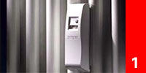
Jednoduchá montáž
Kompletně bez kabeláže a tím bez jakýchkoli stavebně-technických nákladů.

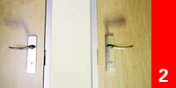
Bezproblémový odečet
Nezávislý na přítomnosti uživatele bytové jednotky, žádné odhady spotřeby, žádné dodatečné termíny odečtů.

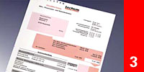
Rychlé zpracování rozúčtování
Automatizovaný přenos dat vylučuje možnost chyby způsobené lidským faktorem a garantuje rychlé rozúčtování dat.


Spokojení uživatelé
Odečitatel nevstupuje do bytu, odečty jsou transparentní a probíhají rychle.


Úspora nákladů
Radiový systém Techem pro Vás znamená žádnou složitou koordinaci termínů, žádné dodatečné termíny odečtů a žádné meziodečty.

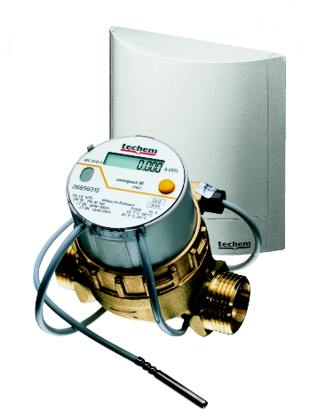
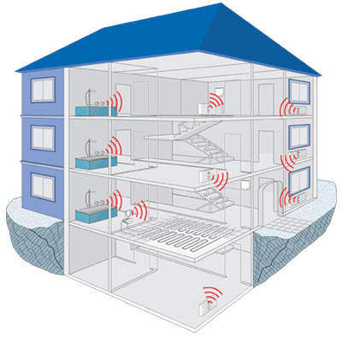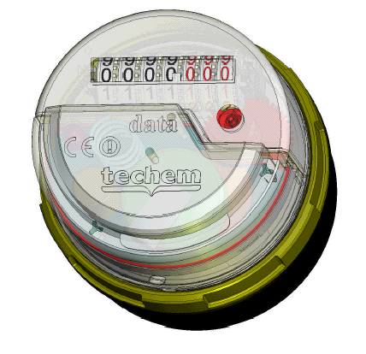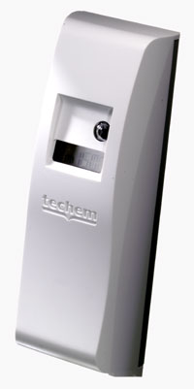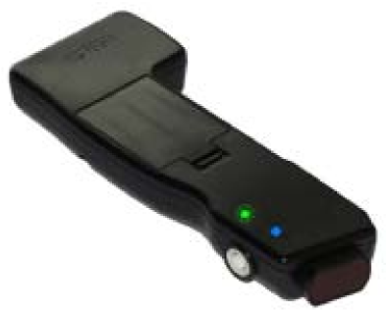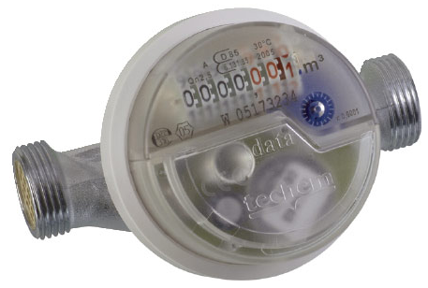
Ostatní přístroje
868 MHz
Bluetooth
MK data
FHKV data
AP data

